APLIKASI PEMINJAMAN ALAT

Salsabila Putri Ramadhani
102302540


Rekayasa Perangkat Lunak
SMK Sangkuriang 1 Cimahi
CIMAHI 2026

KATA PENGANTAR

Puji syukur kehadirat Allah SWT yang telah memberikan rahmat dan karunia-Nya sehingga saya dapat menyelesaikan penyusunan Laporan Uji Kompetensi Keahlian(UKK) ini sesuai dengan jadwal yang telah ditentukan. Laporan ini disusun sebagai salah satu persyaratan akademik dalam menyelesaikan studi pada Program Studi Rekayasa Perangkat Lunak. di SMK Sangkuriang 1 Cimahi.
Saya menyampaikan terima kasih yang sebesar-besarnya kepada:
- Orang tua yang telah memberi dukungan, doa, dan motivasi.
- Bapak Nasrullah Nurul Rohmat, S.Pd., M.Pd. selaku kepala sekolah SMK Sangkuriang 1 Cimahi
- Bapak Denis Aji Muhammad Jabar, S.Kom selaku ketua jurusan RPL SMK SANGKURIANG 1 CIMAHI
- Bapak Alannuary Banjarnahor S.pd., selaku pembimbing selama membuat aplikasi dan laporan
- Bapak Rizky Abdillah S.pd., selalu pembimbing juga selama membuat aplikasi dan laporan
- Seluruh teman yang sudah membantu selama membuat aplikasi.

SOFTWARE REQUIREMENT SPECIFICATION (SRS)
APLIKASI PEMINJAMAN ALAT
- GAMBARAN UMUM APLIKASI
Aplikasi Peminjaman PlayStation (PS) yang dibuat berfungsi sebagai sistem untuk mempermudah pengelolaan proses peminjaman perangkat PlayStation dan perlengkapannya, seperti stik dan perangkat pendukung lainnya. Sistem ini membantu petugas dalam mencatat data peminjaman, pengembalian, serta memantau ketersediaan alat secara lebih terorganisir dan efisien.

Aplikasi ini dapat digunakan oleh admin atau petugas rental PS untuk mengelola data alat, data pengguna, transaksi peminjaman, serta proses pengembalian. Dengan adanya sistem ini, pengelolaan data tidak lagi dilakukan secara manual sehingga dapat mengurangi kesalahan pencatatan dan mempercepat proses pelayanan kepada pelanggan.
Keuntungan Aplikasi Kamera:
•Mempermudah Pengelolaan Data Peminjaman
Dengan adanya sistem ini, petugas dapat mencatat dan mengelola data peminjaman PS secara lebih cepat dan terstruktur.
•Memantau Ketersediaan Alat
Aplikasi dapat membantu petugas mengetahui alat mana yang sedang dipinjam dan alat mana yang masih tersedia.
Mempercepat Proses Transaksi
Proses peminjaman dan pengembalian dapat dilakukan dengan lebih cepat karena semua data telah tersimpan di dalam sistem.
• Mengurangi Kesalahan Pencatatan
Dengan sistem komputerisasi, risiko kesalahan pencatatan data dapat diminimalkan dibandingkan dengan pencatatan manual.
• Membantu Pembuatan Laporan
Data peminjaman dan pengembalian dapat disimpan dengan rapi sehingga memudahkan dalam pembuatan laporan aktivitas rental PS.

- FITUR APLIKASI
Fitur dari aplikasi ini adalah sebagai berikut :
No | FITUR | URAIAN
1 | Pengelolaan Data Playstation(PS) | Dapat menambah, mengedit, dan menghapus data Playstation(PS)
2 | Pengelolaan Alat | Petugas mengelola proses peminjaman Playstation(PS)
3 | Pengembalian | Petugas mencatat pengembalian Playstation(PS)
4 | Melihat  Data Playstation(PS) | Peminjam dapat melihat kamera yang tersedia

- Pengguna
Pengguna apikasi Playstation(PS) adalah sebagai berikut;
- Admin
- Petugas
- Peminjam
- IDENTIFIKASI USE CASE
NO | Klasifikasi use case | Use case | Deskripsi use case
1 | Login | Admin  Petugas  Peminjam | Admin masuk ke dalam sistem menggunakan username dan password
2 | Logout | Admin  Petugas  Peminjam | Admin keluar dari sistem
3 | CRUD User | Admin | Admin mengelola data user (tambah, ubah, hapus, lihat)
4 | CRUD Alat | Admin  Petugas | Mengelola data alat yang tersedia
5 | |CRUD Kategori | Admin | Mengelola kategori alat |
6 | CRUD Data Peminjaman | Admin  Petugas | Mengelola data peminjaman alat
7 | CRUD Pengembalian | Petugas | Mengelola data pengembalian alat
8 | Log Aktivitas | Admin | Melihat riwayat aktivitas yang dilakukan dalam sistem
9 | Menyetujui Peminjaman | Admin  Petugas | Menyetujui atau menolak pengajuan peminjaman dari user
10 | Memantau Pengembalian | Petugas | Mengawasi proses
11 | Melihat Daftar Alat | User | User melihat daftar alat yang tersedia
12 | Mengajukan Peminjaman | User | User mengajukan peminjaman alat
13 | Mengembalikan Alat | User | User mengembalikan alat yang telah dipinjam |

5.DIAGRAM USE CASE
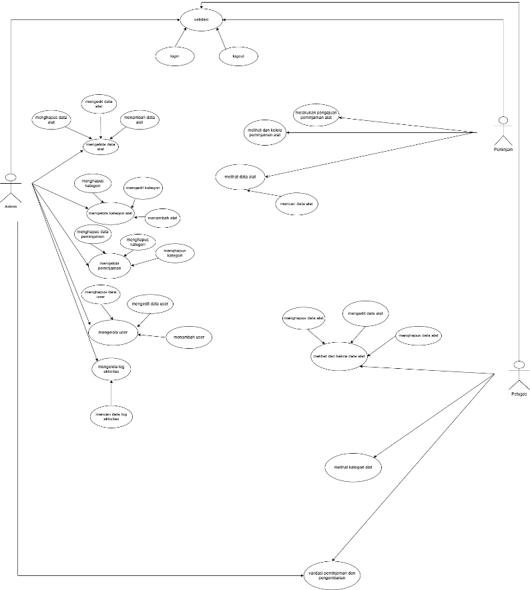

6.ACTIVITY DIAGRAM

- Masuk Aplikasi

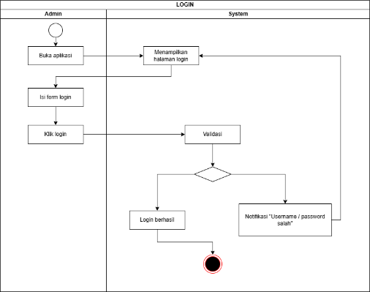 | 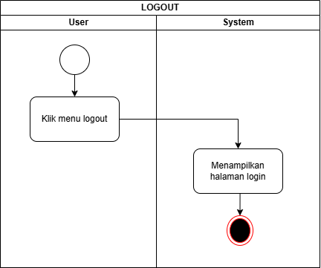

- Barang
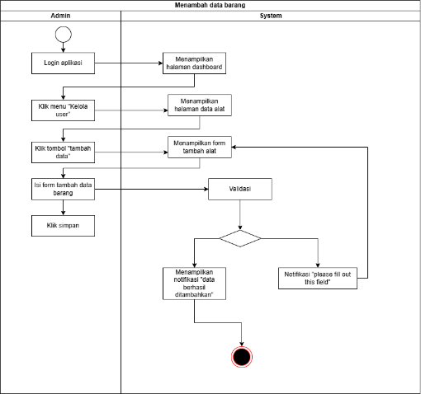 | 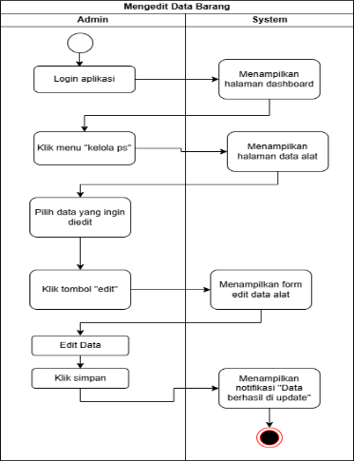
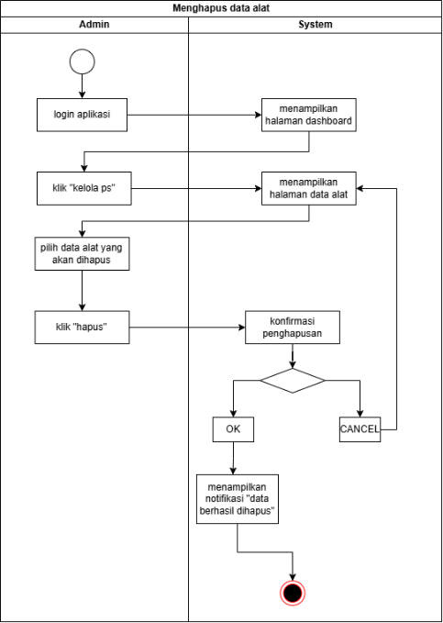

- Kategori
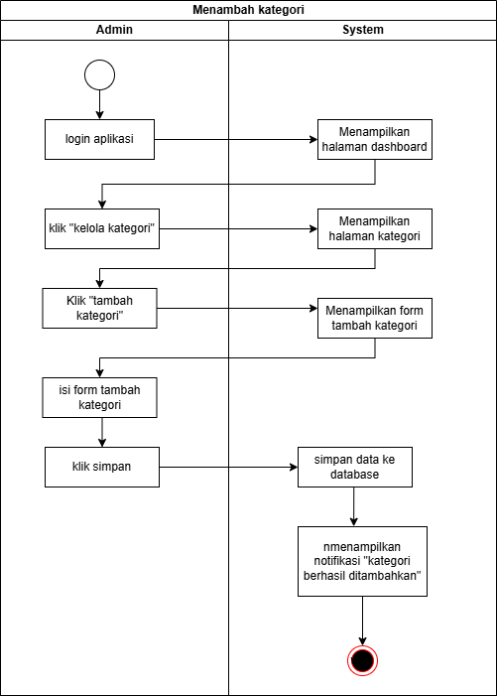 | 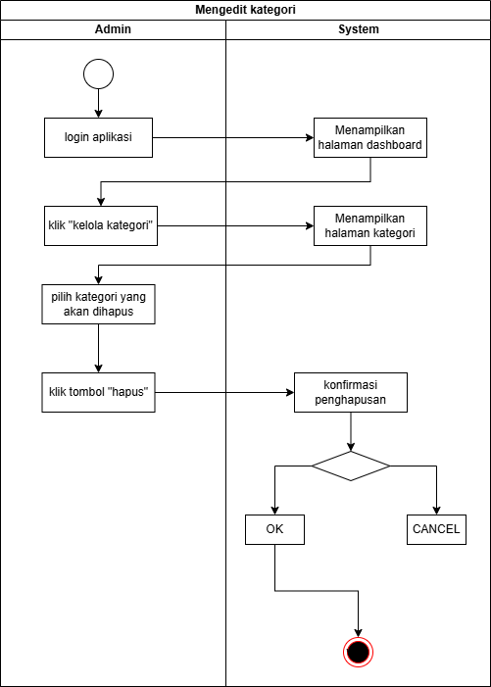
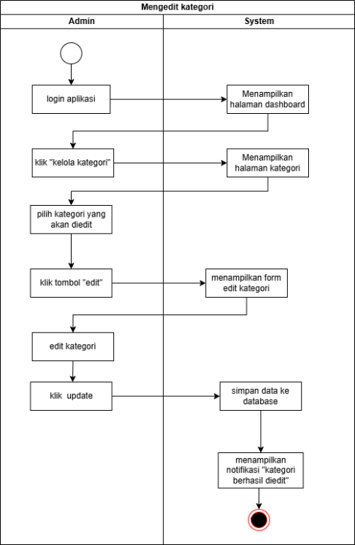 | 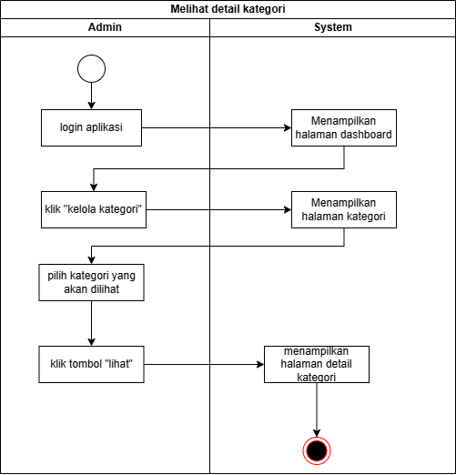

- Manajemen User

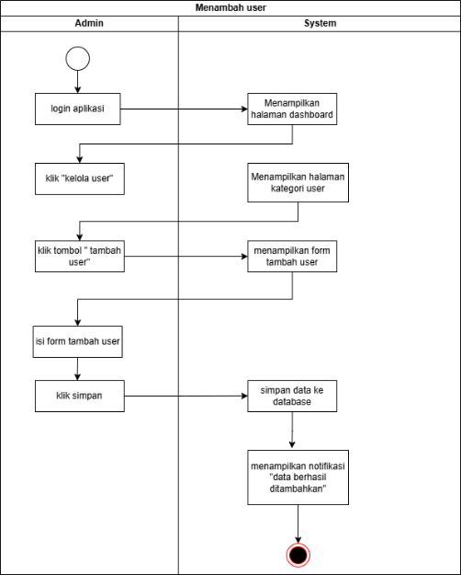 | 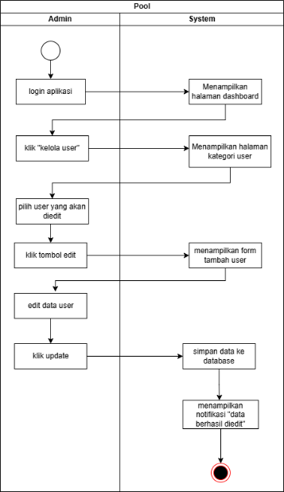
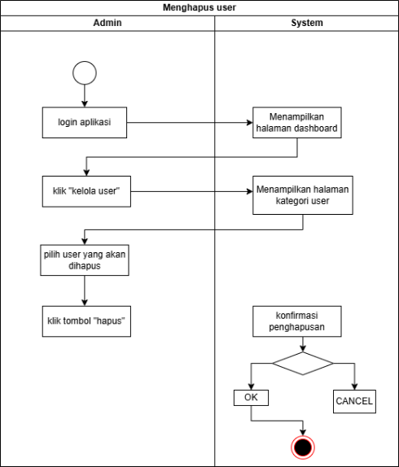

- Peminjaman
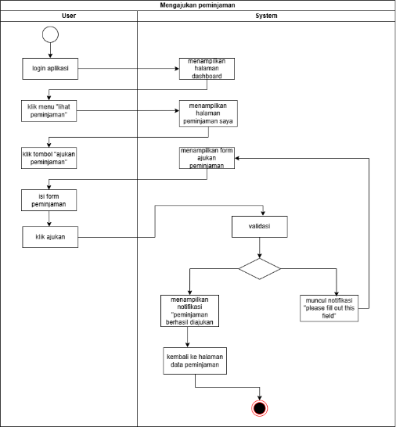 | 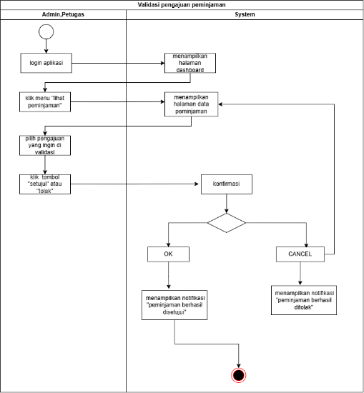
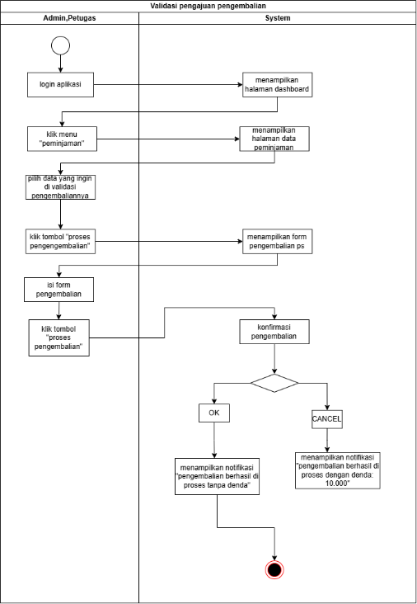

- Log aktivitas
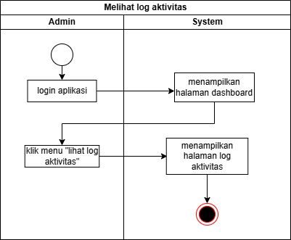 | 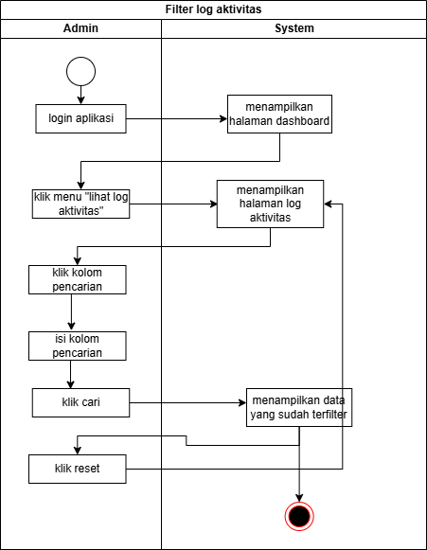

7.CLASS DIAGRAM
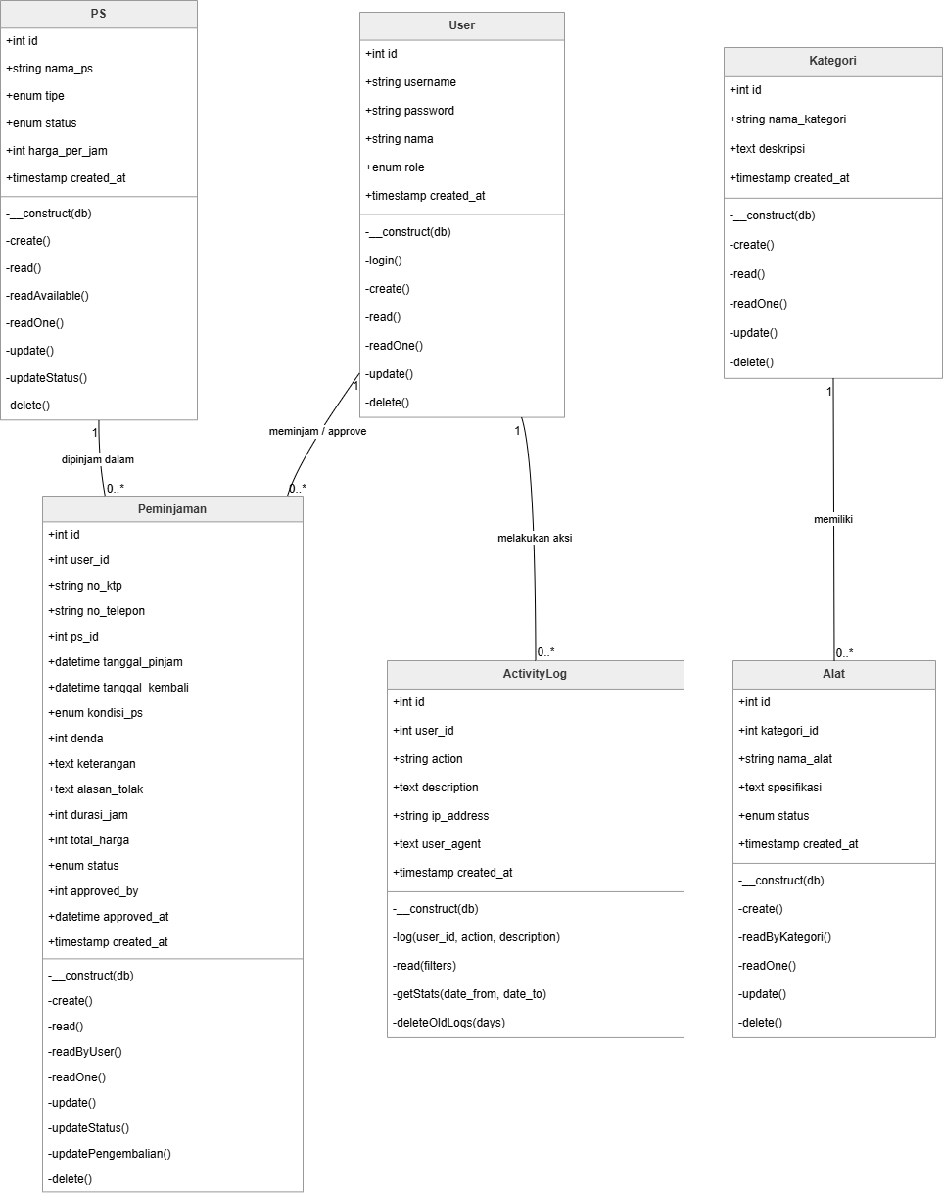

8.ANTARMUKA APLIKASI
- Tampilan form login
Masukkan username dan password akun yang sebelumnya
Sudah terdaftar.
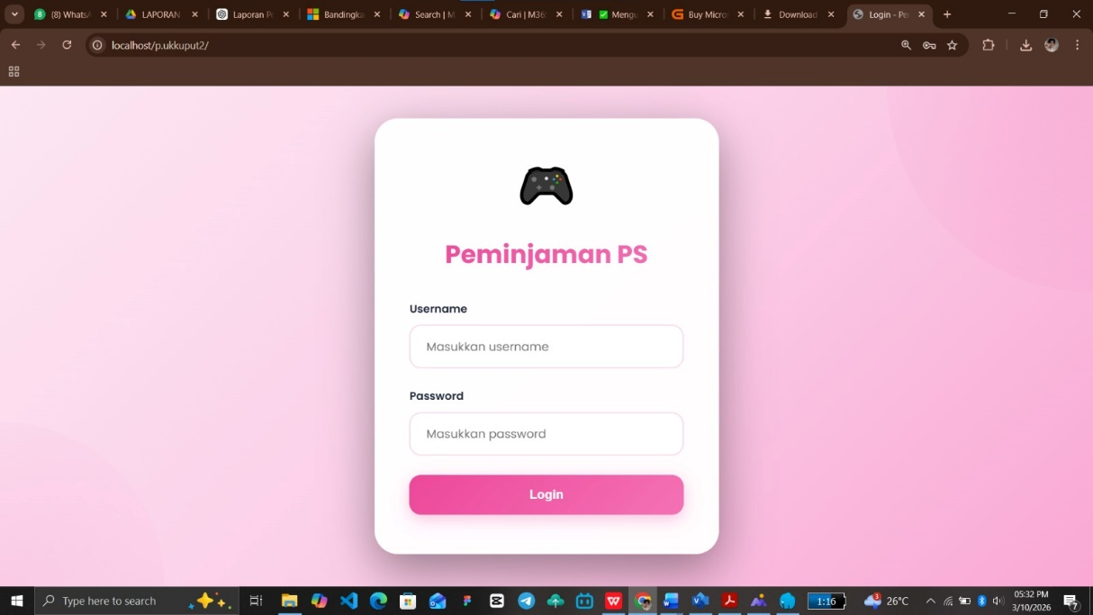

- Tampilan Dashboard Admin
Tampilan awal masuk setelah login
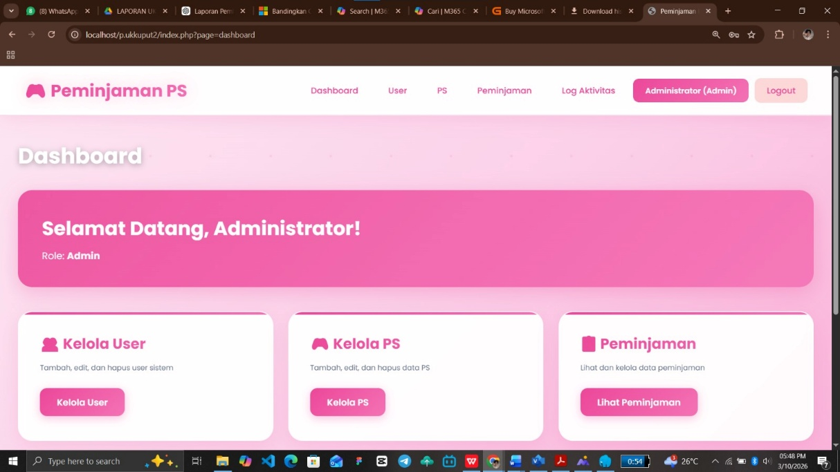

- Tampilan data peminjam
Tampilan daftar peminjam untuk admin.
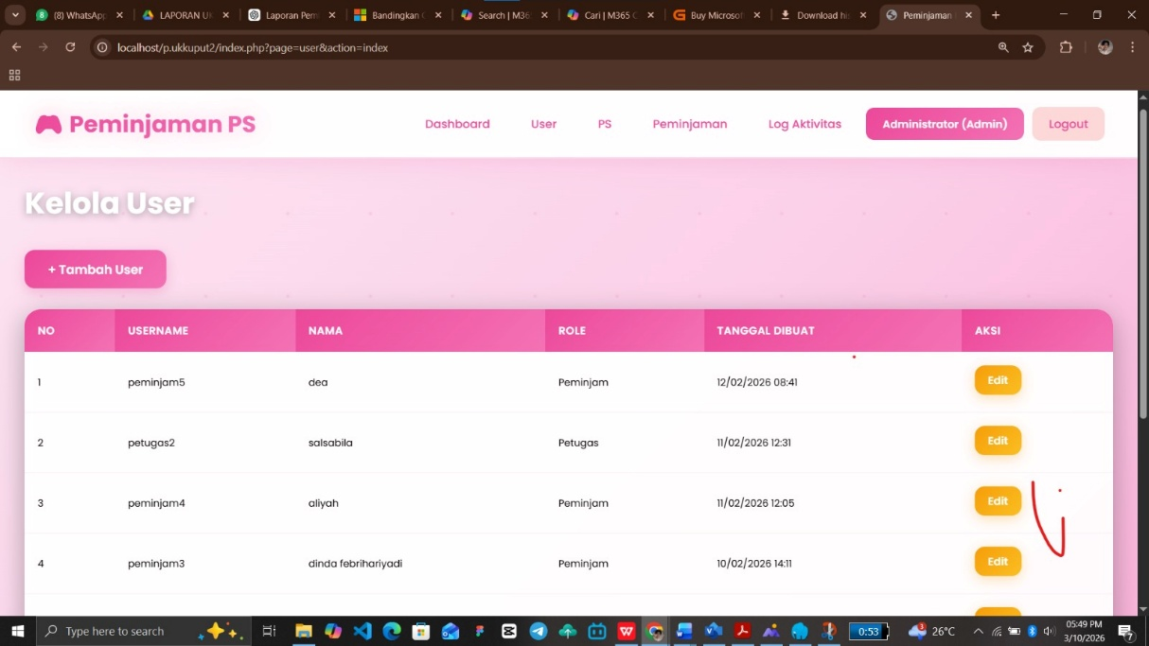

- Tambah data
Memasukkan informasi yang dibutuhkan untuk menambahkan data.
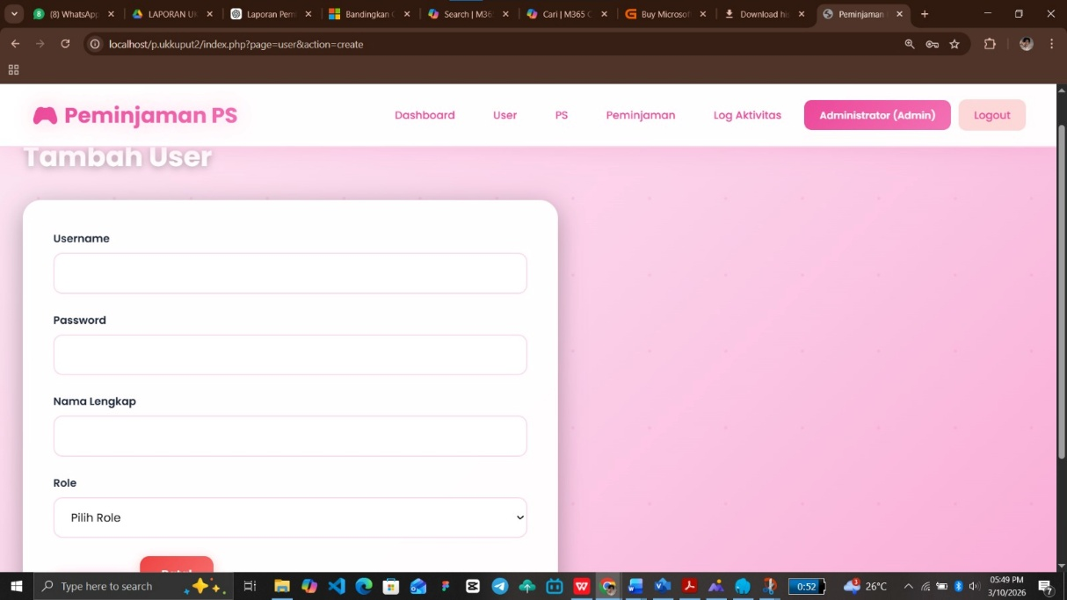
- Edit data
Edit data yang dibutuhkan.
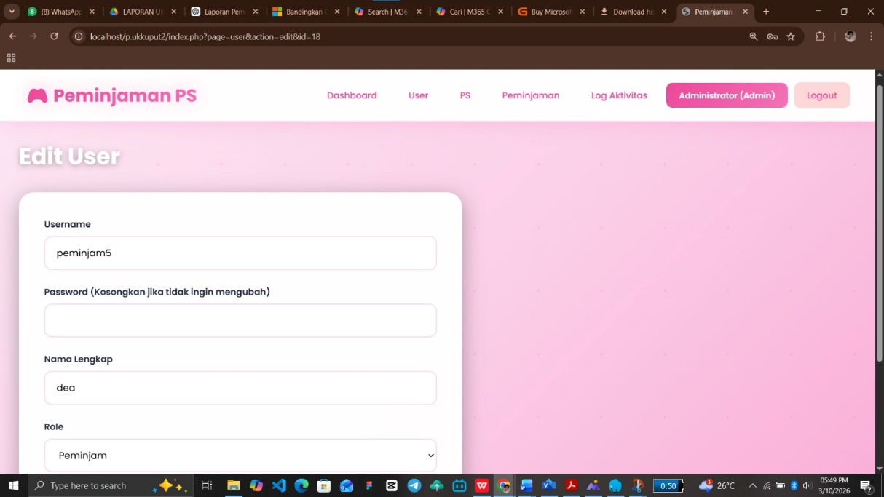
- Daftar transaksi untuk admin
Melihat daftar history yang dilakukan user.
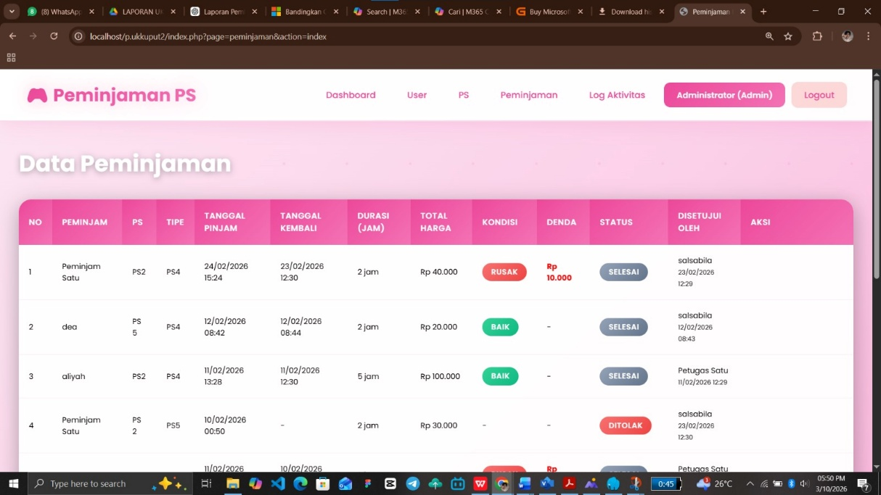
- Tampilan dashboard user
Tampilan awal masuk setelah login.
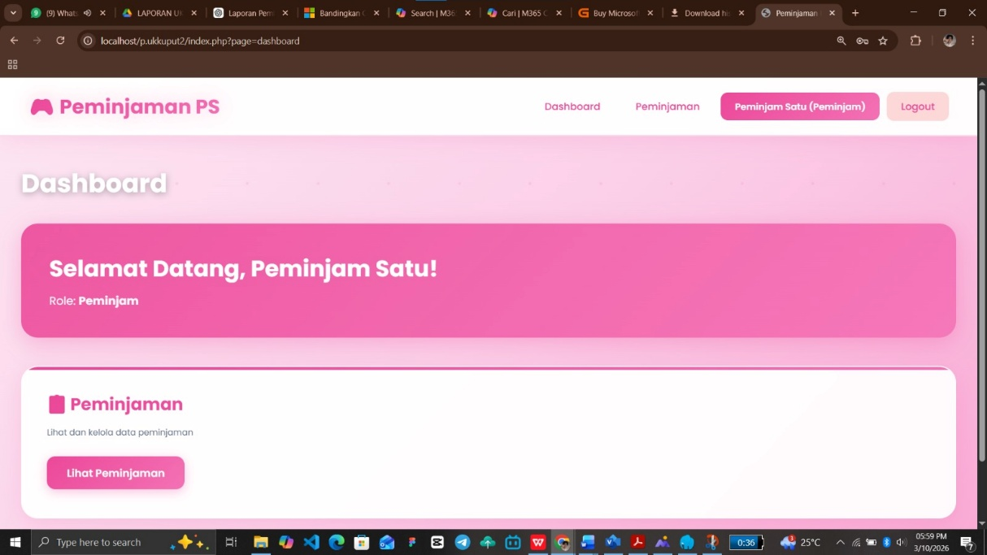
- Tampilan data alat user
Tampilan daftar alat untuk user.
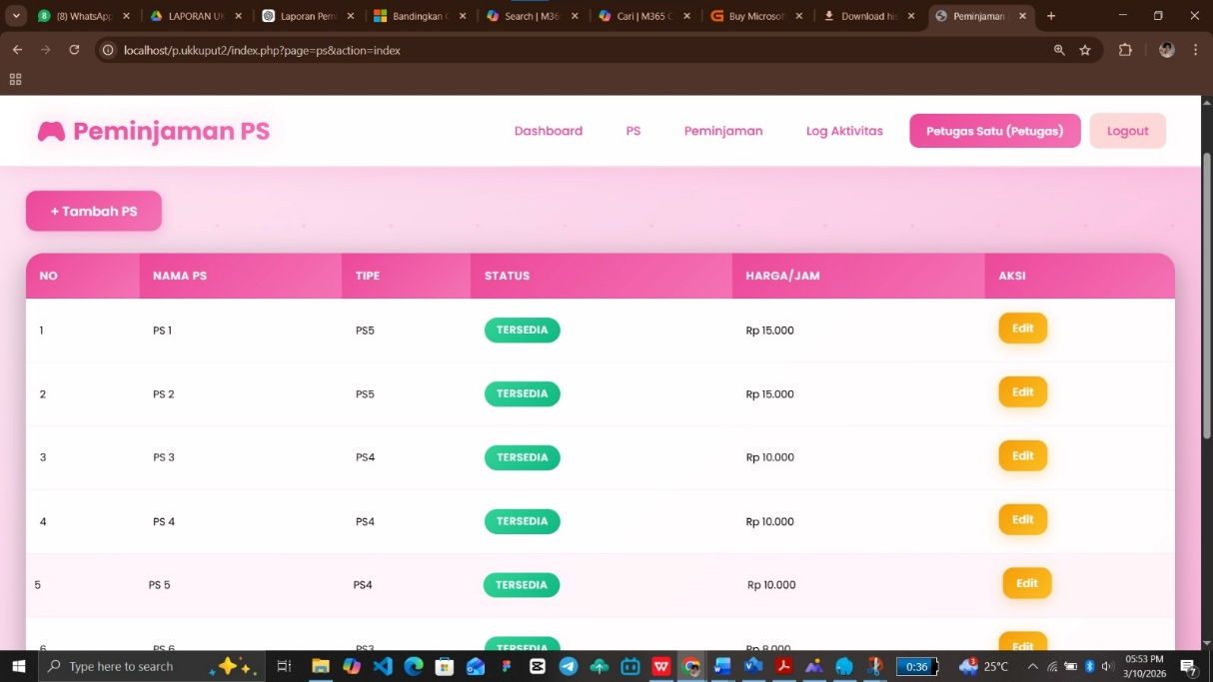

- Peminjaman alat
Form peminjaman alat.
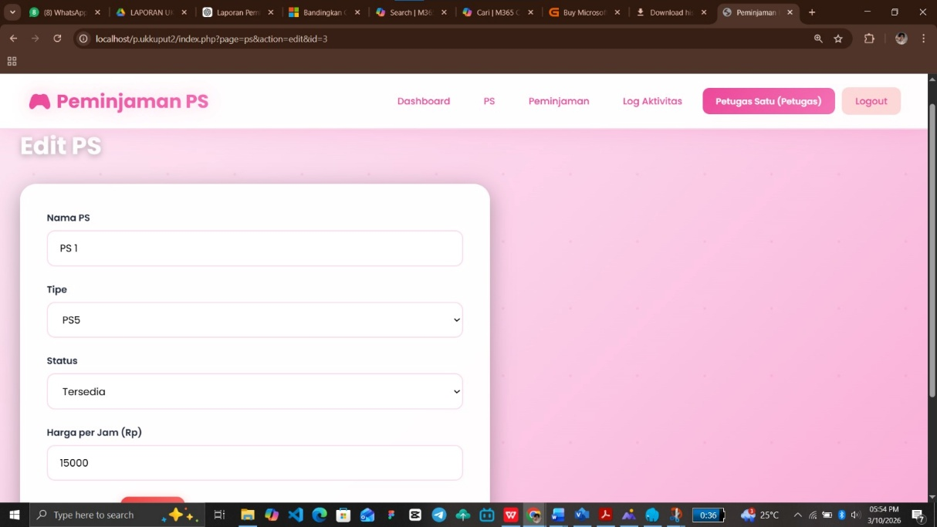

- Tampilan dashboard user
- Tampilan awal masuk setelah login
- 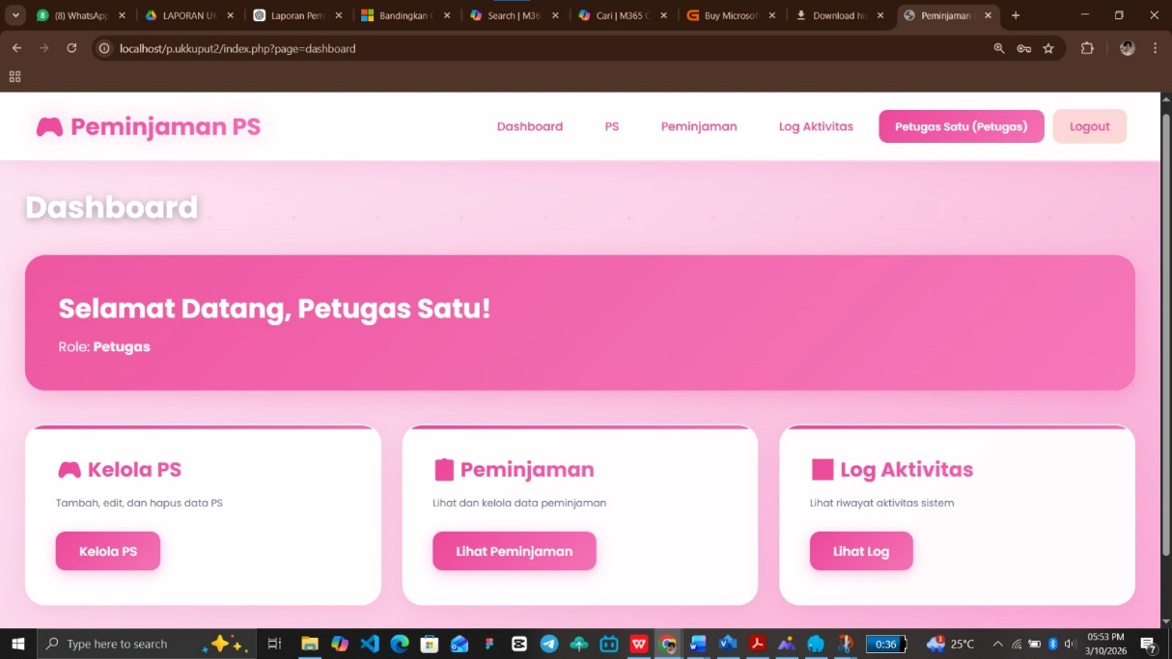

- Daftar transaksi untuk petugas
Melihat daftar history yang dilakukan user.
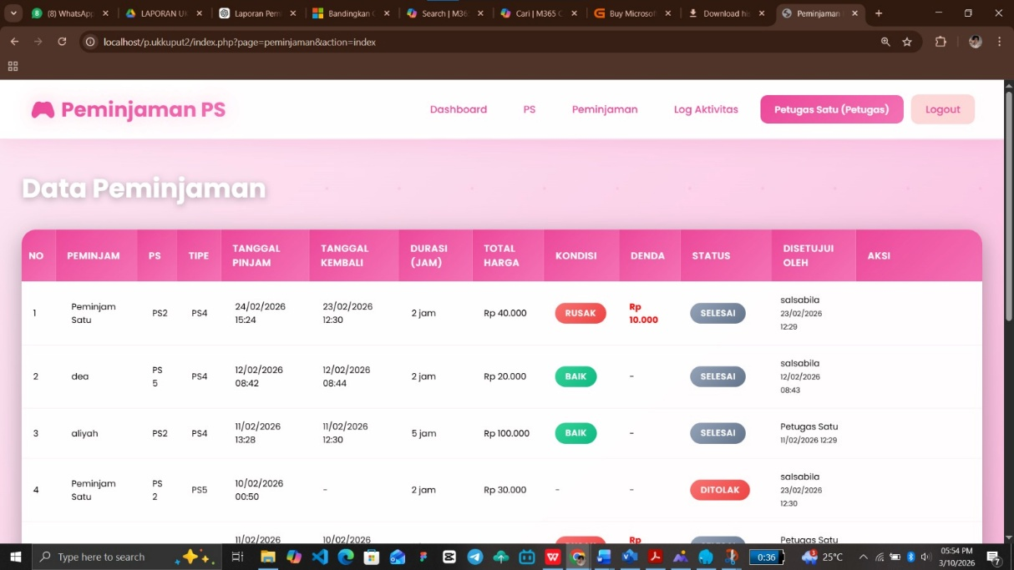

- Daftar transaksi
Melihat daftar history yang telah dilakukan.
